Установка личного сертификата в операционную систему

Вариант №1 — установка из контейнера ключа

- Вставьте ключевой носитель eToken, ruToken, флешку в компьютер. Лампочка в носителе eToken, ruToken должна загореться, иначе следует вынуть носитель и установить соответствующий драйвер.

- Запустите программу КриптоПро CSP: (Пуск > Настройка > Панель управления > КриптоПро CSP или Пуск > Панель управления > Крипто Про CSP)

- Перейдите на вкладку "Сервис" и нажмите кнопку «Просмотреть сертификаты в контейнере».

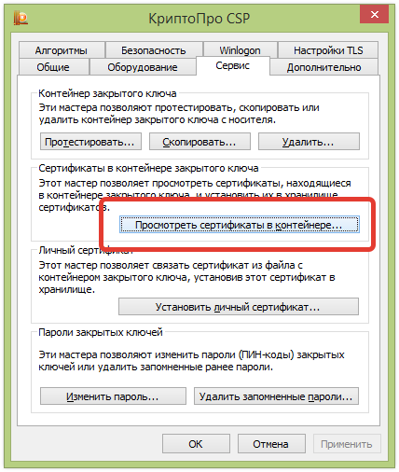
- В следующем окне нажмите кнопку «Обзор»
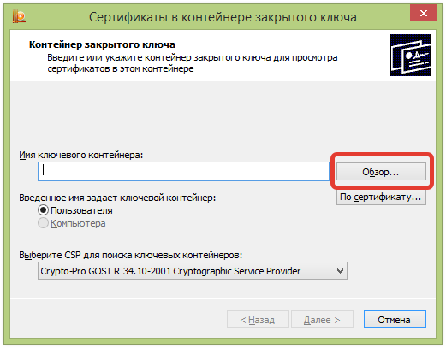
- Появится окно выбора контейнера. В нём видны все доступные в данный момент контейнеры ключей на всех видимых носителях. На каком носителе размещен каждый контейнер, можно определить по столбцу «Считыватель». Выберите нужный контейнер и нажмите кнопку «ОК».

Если по имени контейнера и считывателю не удается определить, какой следует выбрать, можно выбрать любой и прервать процесс позднее, если он окажется неподходящим.

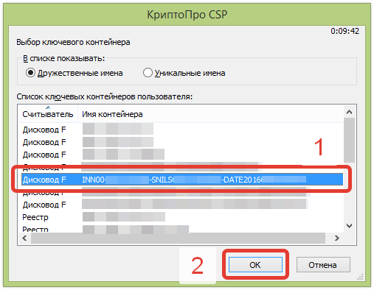
- Имя выбранного контейнера появится в поле «Имя ключевого контейнера». Нажмите кнопку «Далее»
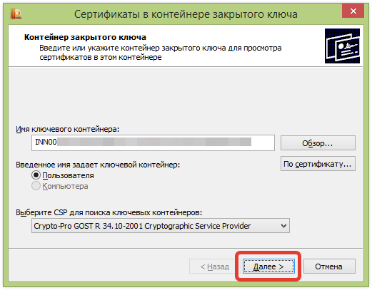
- Может появиться сообщение об отсутствии сертификата в контейнере. Если вы уверены, что контейнер был выбран правильно на предыдущем этапе, то установить личный сертификат можно только из файла. Для этого воспользуйтесь разделом данной инструкции «Вариант №2 — установка из файла».
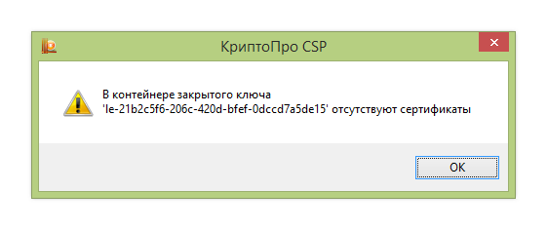
- В следующем окне проверьте поля «Сертификат», «Субъект» и сроки действия. Если вы видите именно тот сертификат, который хотели установить, нажмите кнопку «Установить» (система сообщит об успешной установке). В окне нажмите кнопку «Готово».
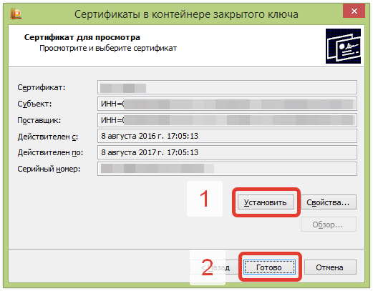
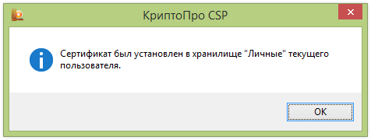
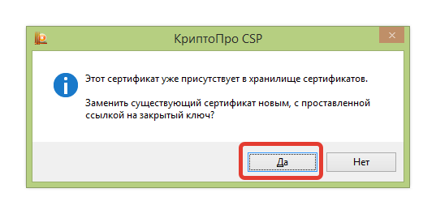
Установка личного сертификата завершена.

Вариант №2 — установка из файла

- Вставьте ключевой носитель eToken, ruToken, флешку в компьютер. Лампочка в носителе eToken, ruToken должна загореться, иначе следует вынуть носитель и установить соответствующий драйвер.

- Запустите программу КриптоПро CSP: (Пуск > Настройка > Панель управления > КриптоПро CSP или Пуск > Панель управления > Крипто Про CSP)

- Перейдите на вкладку "Сервис" и нажмите кнопку«Установить личный сертификат».
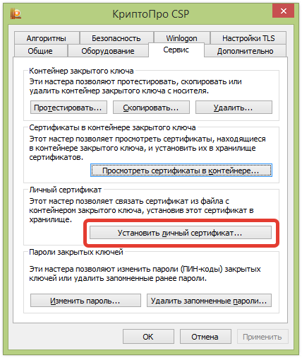
- Для продолжения установки нажмите кнопку «Далее».

- В следующем окне укажите путь к личному сертификату. Для этого нажмите кнопку «Обзор», откройте папку, где расположен файл сертификата и выберите его.

Обычно Ваш сертификат находится в папке «ЛИЧНЫЙ СЕРТИФИКАТ», которая была передана Вам в удостоверяющем центре. После того, как файл сертификата выбран нажмите кнопку «Открыть».
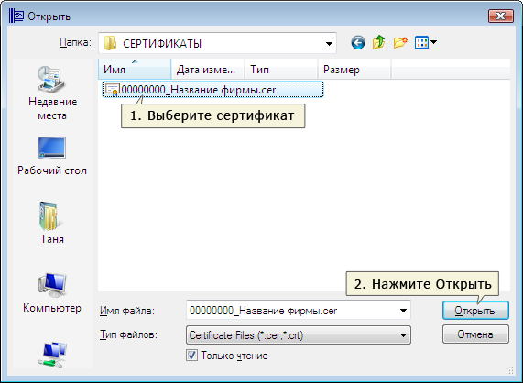
- После того, как в поле «Имя файла сертификата» появится путь доступа к сертификату, нажмите кнопку «Далее» для продолжения установки.

- В следующем окне отобразится информация по устанавливаемому сертификату. Проверьте выведенную информацию и нажмите кнопку «Далее».

- В окне «Контейнер закрытого ключа» установите галочку «Найти контейнер автоматически» и введите запрошенный pin-код. Если в поле «Имя ключевого контейнера» появится название контейнера нажмите кнопку «Далее» и переходите к следующему пунку. Иначе нажмите кнопку «Обзор» и укажите контейнер соответствующий личному сертификату вручную. После того, как в поле «Имя ключевого контейнера» установится название контейнера нажмите кнопку «Далее». Если откроется окно «Введите pin-код для контейнера», необходимо ввести Pin-код для носителя.
Pin-коды по умолчанию:
ruToken 12345678
eToken 1234567890
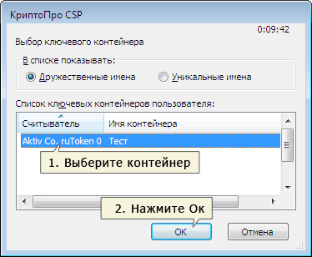
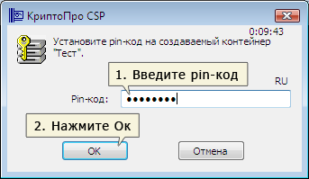
- Для установки сертификата в хранилище нажмите кнопку «Обзор» и выберите хранилище «Личное»(«Личные»), затем нажмите кнопку «ОК».
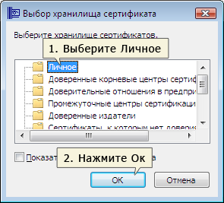
- После появления названия хранилища в поле «Имя хранилища сертификатов», нажмите кнопку «Далее»
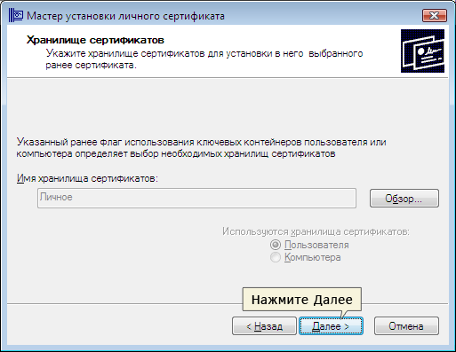
Для подтверждения установки сертификата нажмите кнопку «Готово».
Если появится сообщение «Этот сертификат уже присутствует в хранилище сертификатов», нажмите кнопку «Да».
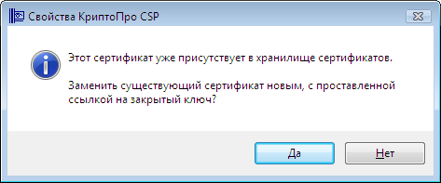

Установка личного сертификата завершена.

